الجمهورية الجزائرية الديمقراطية الشعبية
وزارة التربية الوطنية مديرية التربية لولاية المدية
الفرض الثالث في مادة العلوم الفيزيائية و تكنولوجيا
المدة: ساعة و احدة السنة الرابعة متوسط

التمرين الأول:
جملة ميكانكية S كتلتها على سطح الأرض 800g وهي على أرضية افقية وهي
كما هو مبين في الوثيقة 1.
- اوجد شدة ثقل الجملة الميكانيكية S, علما ان قيمة الجاذبية الأرضية هي
10N/kg .
- اذكر القوة المؤثرة على الجملة الميكانيكية S ثم صنفها.
- إذا علمت ان الجملة S في في حالة توازن, بتوظيف مفهوم القوة اعط شرطا التوازن لهذه الجملة.
- مثل القوة المؤثرة على الجملة الميكانكية S باستعمال سلم رسم: 4N 1cm.
- استنتج كتلة هذه الجملة على سطح القمر إذا علمت ان جاذبية القمر تساوي 1.64N/Kg , برر إجابتك.

التمرين الثاني:
قام مهندس معماري مكلف بمراقبة اشغال بناء عمارات سكنية في مدينة المدية بدراسة القوى المؤثرة جملة ميكانيكية S معلقة بواسطة حبلين في رافعة كما هو مبين في الوثيقة 2, حيث تبلغ كتلة الجملة الميكانيكية m=86.6 Kg. حاول مساعدة المهندس في هذه الدراسة
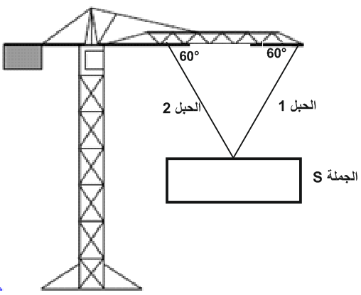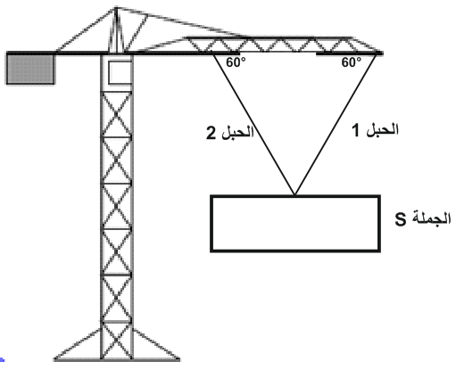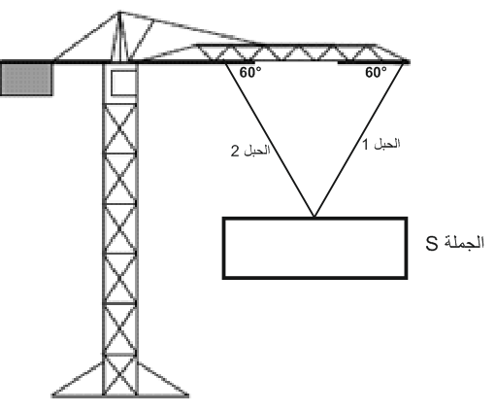
- أحسب قيمة الثقل الجملة الميكانيكية S علما أن قيمة
الجاذبية الأرضية g=10 N/Kg .
- أذكر القوى المؤثرة على الجملة الميكانيكية S.
- إذا علمت أن شدة القوتين التي يؤثران بها الحبلين على
الجملة S متساويتين , و تساوي 500N.
مثل القوى المؤثرة على الجملة الميكانيكية S باستعمال
سلم الرسم التالي: 1Cm 200N .
- بين أن الجملة الميكانيكية S في حالة توازن.
الوثيقة 2

الاجابة النموذجية لموضوع فرض الفصل الثاني في مادة العلوم الفيزيائية والتكنولوجيا.
عناصر الاجابة | العلامة
 | مجزأة | المجموع
التمرين الأول: (9.5 نقطة)  - حساب الثقل: m= 800g= 0.8 Kg  P=m.g  P=0.8×10  P= 8N.  - القوى المؤثرة على الجملة الميكانيكية S:  الثقل وهي قوة بعدية.  قوة رد فعل سطح الأرضية وهي تلامسية.  - شرطا توازن جسم صلب خاضع لقوتين:  - القوتين لهما نفس الحامل  - القوتين لهما نفس الشدة و متعاكسين في الاتجاه أي $\overset{⃑}{P}+\overset{⃑}{R}=\overset{⃑}{0}$  - تمثيل القوى :  1Cm 4N. = 2Cm x=$\frac{8×1}{4}$  x 8N .  حساب طويلة شعاع قوة رد فعل الأرضية: 2cm = x=x'  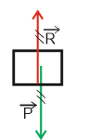  - كتلة الجملة الميكانيكية على سطح القمر هي 800g لان الكتلة تبقى محفوظة بتغير المكان | 0.5  0.5  0.5  0.5  0.5+0.25  0.5+0.25  0.5  0.5  0.5  0.5  1  1  1+1 | 2  1.5  1  3  2
التمرين الثاني:  - قيمة الثقل: P=m.g  P=86.6*10  P=866 N.  - القوى المؤثرة على الجملة الميكانيكية S هي:  - الثقل $\overset{⃑}{P}$.  - قوة شد الحبل الأول $\overset{⃑}{T_{1}}$.  - قوة شد الحبل الثاني $\overset{⃑}{T_{2}}$.  - حساب طويلة شعاع الثقل:  1Cm 200N. =4.33Cm x=$\frac{866×1}{200}$  x 866N .  حساب طويلة شعاع قوة جذب كل حبل:  1Cm 200N. =2.5Cm x=$\frac{500×1}{200}$  x 500N .  تمثيل القوى المؤثرة:  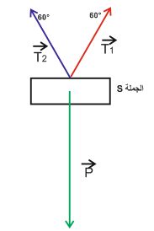  - الجملة الميكانيكية S في حالة توازن لان:  - حوامل القوى تلتقي في نقطة واحدة.  - حوامل القوى في نفس المستوى.  - المجموع الشعاعي للقوى معدوم $\overset{⃑}{P}+\overset{⃑}{T_{1}}+\overset{⃑}{T_{2}}=\overset{⃑}{0}$.  .نبرهن على العلاقة بطرقتين التاليتين:  - طريقة المضلع المغلق - طريقة محصلة قوتين  نقوم بسحب الاشعة حسب علاقة شال فيتشكل لنا مضلع مغلق نستنتج أن $\overset{⃑}{P}+\overset{⃑}{T_{1}}+\overset{⃑}{T_{2}}=\overset{⃑}{0}$ 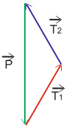 نقوم بسحب الاشعة الى نقطة واحدة ثم نعين محصلة القوتين $\overset{⃑}{T_{1}}و\overset{⃑}{T_{2}}$ هندسيا حيث نستبدل $\overset{⃑}{T_{1}}و\overset{⃑}{T_{2}}$ بقوة وحيدة هي $\vec{F}$ و نحدد قيمتها فنجد $\overset{⃑}{T_{1}}+\overset{⃑}{T_{2}}=\vec{F}$ $\overset{⃑}{P}+\overset{⃑}{F}=\overset{⃑}{0}$ و منه نستنتج ان $\overset{⃑}{P}+\overset{⃑}{T_{1}}+\overset{⃑}{T_{2}}=\overset{⃑}{0}$ 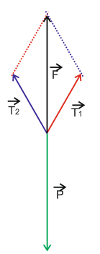 | 1  0.5  0.5  0.5  0.5  0.5  0.5  0.5  0.5+0.5  +0.5  0.5  0.5  0.5  0.5  1.5 | 2  1.5  2.5  3.5

